L’heure en Français
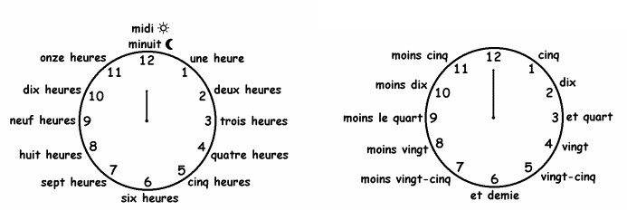
Activités
Quelle heure est-il?
 

